Аминокислоты и их классификация
Все аминокислоты имеют одну общую формулу:
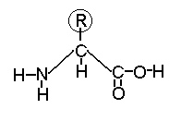
и отличаются друг от друга только радикалом (на рисунке обведен кругом). Ниже представлены радикалы самых распространенных аминокислот. Они сгруппированы по тем свойствам, которые они могут показывать в водной среде.

Нейтральная
Глицин  Gly, G | 

Неполярные

Ароматические
Тирозин  Tyr, Y | 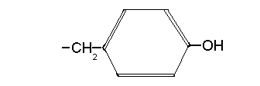
Триптофан  Trp, W | 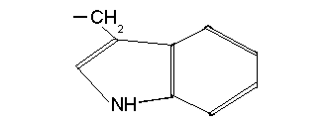
Фенилаланин  Phe, F | 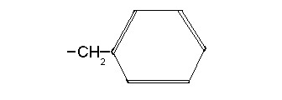

Серусодержащие
Цистеин  Cys, C | 

Метионин
Met, M

Алифатические
Аланин (незаменимая для детей)
Ala, A
Валин  Val, V | 
Лейцин  Leu, L | 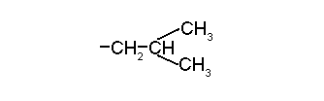
Изолейцин  Ile, I | 
Пролин (иминокислота)  Pro, P | 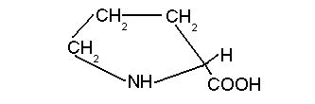

Полярные

Содержание ОН группу
Серин  Ser, S | 
Треонин  Thr, T | 

Амиды
Аспарагин  Asn, N | 
Глутамин  Gln, Q | 

Отрицательно заряженные
Аспарагиновая кислота  Asp, D | 
Глутаминовая кислота  Glu,E | 

Положительно заряженные
Аргинин  Arg, R | 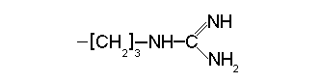
Гистидин (незаменимая для детей)  His, H | 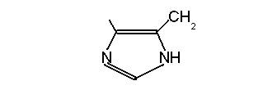
Лизин  Lys, K | 

Цветом выделены незаменимые аминокислоты.

